**Wyższa Szkoła Informatyki Stosowanej i Zarządzania**

**pod auspicjami Polskiej Akademii Nauk**



**WYDZIAŁ INFORMATYCZNYCH**

**TECHNIK ZARZĄDZANIA**

STUDIA I STOPNIA (INŻYNIERSKIE)

**Projekt ODEON**

**UML**

**Opracowali:**

*Imię Nazwisko*

*Kacper Król*

*Albert Pastuszyński*

*Nr albumu*

*19019*

*19317*

**WARSZAWA, 21.06.2022**

Spis treści

1. Wstęp 3

2. Przedstawienie koncepcji projektu 3

3. Specyfikacja wymagań 4

4. Diagramy 6

4.1. Diagram klas 12

4.2. Diagram encji 13

4.3. Diagram 14

# Wstęp

Systemy do obsługi kin są niezwykle użyteczne i pomagają firmom w zarządzaniu seansami, wolnymi miejscami oraz automatyzują proces, który kiedyś był wykonywany na kartkach. Kina to miejsca, gdzie uczęszczają wspólnie rodziny, pasjonaci filmów i inni poszukujący kawałka kinematografii, który pozwoli im spędzić wolny czas. Kina robiąc wszystko, aby zadowolić swoich klientów, postarały się aby zoptymalizować i zautomatyzować proces rezerwacji wprowadziły systemy obsługi kina. Dzięki tym systemom wszystkie dane są zcentralizowane i trzymane w jednym miejscu, w przeciwieństwie do zdecentralizowanych systemów, gdzie wszystko jest porozrzucane po różnych plikach, bazach, folderach.

Celem projektu jest opracowanie systemu informatycznego obsługi kina a dokładnie rezerwacji seansów i wszystkich czynności występujących wokół, tak aby usprawnić cały proces. Projekt w swoim zakresie będzie zawierać również specyfikację wymagań dla naszego systemu, który pomoże kinu ODEON obsługiwać klientów. Projekt został wykonany dzięki narzędziu case StarUML oraz przy projektowaniu wykorzystaliśmy wzorce projektowe. Wszystkie diagramy występujące w projekcie zostały wykonane w notacji UML (Unified Modeling Language).

# Przedstawienie koncepcji projektu

Koncepcja naszego kina jest unikalna ze względu na zastosowany algorytm losowania seansu, bądź miejsca. Losowanie ma przyciągnąć osoby, które lubią zabawę i nutkę niewiedzy. Opcja ta jest dostępna w niższej cenie, a szanse na wylosowanie miejsca dwukrotnie droższego są bardzo duże.

|  |  |
| --- | --- |
| **Funkcjonalność** | **Opis** |
| Logowanie do systemu | Umożliwienie kasjerowi zalogowania się do systemu obsługi kina |
| Wylogowanie z systemu | Umożliwienie kasjerowi wylogowania się z systemu obsługi kina |
| Utworzenie użytkownika przez administratora | Umożliwienie dodania pracownika do bazy danych przez administratora |
| Nadanie uprawnień przez administratora | Umożliwienie nadania pracownikowi uprawnień w systemie przez administratora, na podstawie obejmowanego stanowiska w strukturze firmy |
| Złożenie zamówienia | Umożliwienie kasjerowi złożenia zamówienia potwierdzonego przez klienta |
| Anulowanie zamówienia | Umożliwienie kasjerowi anulowania zamówienia potwierdzonego przez klienta |
| Wybór seansu i wyszukiwanie seansu | Umożliwienie kasjerowi wyszukania seansu oraz jego wyboru w systemie. |
| Wybór miejsca siedzącego | Umożliwienie kasjerowi wyboru dostępnego miejsca w systemie. |
| Wybór popcornu lub/i napoju | Umożliwienie kasjerowi dodania do zamówienia przekąsek lub/i napoju |
| Losowanie seansu | Umożliwienie losowania seansu zamiast jego wyboru |
| Losowanie miejsca siedzącego | Umożliwienie losowania miejsca siedzącego zamiast jego wyboru |
| Wprowadź rabatu | Umożliwienie wprowadzenia rabatu przy składaniu zamówienia |
| Obsługa płatności kartą kredytową/debetową | Umożliwienie klientowi płatności za pomocą karty kredytowej/debetowej |
| Weryfikacja biletu | Umożliwienie klientowi zeskanowania biletu |
| Rezerwacja wstępna miejsca lub/i seansu | Umożliwienie kasjerowi zablokowania/zarezerwowania miejsca lub/i seansu |

# Specyfikacja wymagań

W celu określenia wszystkich oczekiwań stawianych projektowanemu systemowi informatycznemu stworzono specyfikację wymagań. W poniższych tabelach została przedstawiona specyfikacja wymagań najważniejszych funkcjonalności systemu, które wyróżniają nasz system względem innych systemów obsługi kin.

Wszystkie tabele przypadków użycia dotyczą diagramu przypadków użycia przedstawiającego system obsługi kina

|  |  |
| --- | --- |
| Oznaczenie: Unikalny identyfikator przypadku użycia | UC_01 |
| Nazwa: Unikalna nazwa PU określająca jego cel | Wybierz Seans |
| Autorzy: Nazwy autorów zaangażowanych w opis PU | Albert Pastuszyński  Kacper Król |
| Priorytet: Nadana ranga dla PU | Wysoki  (Ranga: 1. Niski priorytet 2. Średni priorytet 3. Wysoki priorytet) |
| Krytyczność: Określa jak wiele szkody może wyrządzić niepowodzenia realizacji PU | Wysoka krytyczność  - jeśli klient nie może wybrać seansu to kino upadnie |
| Źródło: Oznaczenie źródła, z którego pochodzi PU (np. interesariusz, dokument, system) | Kasjer (dokonuje wyboru na polecenie klienta) |
| Osoba odpowiedzialna: Interesariusz, który jest odpowiedzialny za dany PU | Kasjer, system |
| Opis: Krótki opis PU | Kasjer wybiera seans, opierając się na aktualnej dostępnej liście seansów oraz wybiera godzinę seansu |
| Wyzwalacze: Nazwa zdarzenia, która powoduje uruchomienie PU | Klient wskazuje seans, na który chce się wybrać. |
| Aktorzy: Lista aktorów, którzy wchodzą w interakcję z danym PU | Kasjer |
| Warunki wstępne: Lista warunków, które muszą być spełnione aby PU mógł być uruchomiony | Kasjer musi być zalogowany do systemu |
| Warunki końcowe: Lista stanów systemu jakie muszą być osiągnięte po poprawnym wykonaniu scenariusza głównego PU | Wybranie seansu – stan wybrano  Wybranie godziny seansu – stan wybrano |
| Rezultat: Opis rezultatów jakie są osiągane podczas realizacji PU | Potwierdzenie wyboru seansu widocznego na ekranie kasjera oraz przejście do kolejnego kroku |
| Główny scenariusz: Opis scenariusza głównego określającego ścieżkę wykonania PU | 1. Kasjer loguje się do systemu 2. Kasjer przedstawia aktualną listę seansów 3. Kasjer dokonuje wyboru danego seansu (wybór klienta) 4. Kasjer dokonuje wyboru godziny seansu (wybór klienta) 5. Kasjer upewnia się o wyborze klienta 6. Kasjer zatwierdza 7. Potwierdzenie rezerwacji/wyboru seansu |
| Scenariusze alternatywne: Opis scenariuszy alternatywnych określających oraz zdarzeń powodujących przejście do realizacji scenariusza alternatywnego | 1. Kasjer loguje się do systemu 2. Kasjer przedstawia aktualną listę seansów 3. Kasjer dokonuje wyboru danego seansu (wybór klienta) 4. Kasjer dokonuje wyboru godziny seansu (wybór klienta) 5. Kasjer upewnia się o wyborze klienta 6. Kasjer anuluje wybór seansu 7. Potwierdzenie anulowania wyboru/rezerwacji seansu |
| Scenariusze wyjątków: Opis scenariuszy dla wyjątków oraz zdarzeń powodujących przejście do realizacji scenariusza wyjątku | W przypadku braku wolnych miejsc na dany seans wybór seansu jest anulowany, kasjer otrzymuje i przekazuje informację klientowi.    W przypadku braku osiągnięcia minimalnej widowni na dany seans wybór seansu jest anulowany, kasjer otrzymuje i przekazuje informację klientowi. |
| Wymagania jakościowe: Odsyłacze do wymagań jakościowych, które dotyczą opisywanego PU | Wskazanie godziny seansu podczas wyboru natychmiastowo (1<s.) pomniejsza pulę biletów dostępnych na dany seans.    Czas od momentu wyboru seansu do potwierdzenia wyboru max 5 min. |

Tabela 3‑1 - Specyfikacja wymagań dla przypadku użycia wybierz seans

|  |  |
| --- | --- |
| Oznaczenie: Unikalny identyfikator przypadku użycia | UC_02 |
| Nazwa: Unikalna nazwa PU określająca jego cel | Wybierz miejsce |
| Autorzy: Nazwy autorów zaangażowanych w opis PU | Kacper Król  Albert Pastuszyński |
| Priorytet: Nadana ranga dla PU | Wysoki  (Ranga: 1. Niski priorytet 2. Średni priorytet 3. Wysoki priorytet) |
| Krytyczność: Określa jak wiele szkody może wyrządzić niepowodzenia realizacji PU | Wysoka krytyczność  - jeśli klient nie może wybrać miejsca to biznes przestanie generować zysk |
| Źródło: Oznaczenie źródła, z którego pochodzi PU (np. interesariusz, dokument, system) | Kasjer |
| Osoba odpowiedzialna: Interesariusz, który jest odpowiedzialny za dany PU | Kasjer, system? |
| Opis: Krótki opis PU | Klient wybiera miejsce/miejsca a kasjer wprowadza je do systemu |
| Wyzwalacze: Nazwa zdarzenia, która powoduje uruchomienie PU | Klient wskazuje miejsce, w którym chce usiąść. |
| Aktorzy: Lista aktorów, którzy wchodzą w interakcję z danym PU | Kasjer |
| Warunki wstępne: Lista warunków, które muszą być spełnione aby PU mógł być uruchomiony | Kasjer musi być zalogowany do systemu  Wybranie seansu |
| Warunki końcowe: Lista stanów systemu jakie muszą być osiągnięte po poprawnym wykonaniu scenariusza głównego PU | Wybranie miejsc/-a   - stan wybrano |
| Rezultat: Opis rezultatów jakie są osiągane podczas realizacji PU | Potwierdzenie wyboru miejsca widocznego na ekranie kasjera oraz przejście do kolejnego kroku |
| Główny scenariusz: Opis scenariusza głównego określającego ścieżkę wykonania PU | 1. Kasjer loguje się do systemu 2. Kasjer przedstawia aktualną listę seansów 3. Kasjer dokonuje wyboru danego seansu (wybór klienta) 4. Kasjer dokonuje wyboru godziny seansu (wybór klienta) 5. Kasjer upewnia się o wyborze klienta 6. Kasjer zatwierdza 7. Potwierdzenie rezerwacji/wyboru seansu 8. Kasjer przedstawia aktualną mapę miejsc 9. Kasjer dokonuje wyboru danego miejsca (wybór klienta) 10. Kasjer upewnia się o wyborze klienta 11. Kasjer zatwierdza 12. Potwierdzenie rezerwacji/wyboru miejsca |
| Scenariusze alternatywne: Opis scenariuszy alternatywnych określających oraz zdarzeń powodujących przejście do realizacji scenariusza alternatywnego | 1. Kasjer loguje się do systemu 2. Kasjer przedstawia aktualną listę miejsca 3. Kasjer dokonuje wyboru danego miejsca (wybór klienta) 4. Kasjer upewnia się o wyborze klienta 5. Klient anuluje swój wybór 6. Potwierdzenie anulowania wyboru/rezerwacji seansu |
| Scenariusze wyjątków: Opis scenariuszy dla wyjątków oraz zdarzeń powodujących przejście do realizacji scenariusza wyjątku | W przypadku zbyt długiego zastanawiania się klienta, miejsce zniknęło z systemu.    W przypadku zerwania sesji systemu z którego korzysta kasjer, zamówienie jest anulowane. |
| Wymagania jakościowe: Odsyłacze do wymagań jakościowych, które dotyczą opisywanego PU | Wskazanie godziny seansu podczas wyboru natychmiastowo (1<s.) pomniejsza listę aktualnych dostępnych miejsc na widowni.    Czas od momentu wyboru miejsc/-a do potwierdzenia wyboru max 5 min. |

Tabela 3‑2 Specyfikacja wymagań dla przypadku użycia wybierz miejsce

|  |  |
| --- | --- |
| Oznaczenie: Unikalny identyfikator przypadku użycia | UC_03 |
| Nazwa: Unikalna nazwa PU określająca jego cel | zapłać |
| Autorzy: Nazwy autorów zaangażowanych w opis PU | Kacper Król  Albert Pastuszyński |
| Priorytet: Nadana ranga dla PU | Wysoki  (Ranga: 1. Niski priorytet 2. Średni priorytet 3. Wysoki priorytet) |
| Krytyczność: Określa jak wiele szkody może wyrządzić niepowodzenia realizacji PU | Wysoka krytyczność  - jeśli klient nie może zapłacić to biznes przestanie generować zysk |
| Źródło: Oznaczenie źródła, z którego pochodzi PU (np. interesariusz, dokument, system) | Klient |
| Osoba odpowiedzialna: Interesariusz, który jest odpowiedzialny za dany PU | klient, system obsługi płatności |
| Opis: Krótki opis PU | Klient płaci |
| Wyzwalacze: Nazwa zdarzenia, która powoduje uruchomienie PU | Klient potwierdza złożenie zamówienia |
| Aktorzy: Lista aktorów, którzy wchodzą w interakcję z danym PU | Klient, system płatności, czas |
| Warunki wstępne: Lista warunków, które muszą być spełnione aby PU mógł być uruchomiony | 1. Kasjer musi być zalogowany 2. Kasjer wybiera seans i miejsce w systemie 3. Klient potwierdza zamówienie 4. Klient przechodzi do płatności |
| Warunki końcowe: Lista stanów systemu jakie muszą być osiągnięte po poprawnym wykonaniu scenariusza głównego PU | Płatność – stan zapłacona |
| Rezultat: Opis rezultatów jakie są osiągane podczas realizacji PU | płatność |
| Główny scenariusz: Opis scenariusza głównego określającego ścieżkę wykonania PU | 1. Kasjer loguje się do systemu 2. Kasjer przedstawia aktualną listę seansów 3. Kasjer dokonuje wyboru danego seansu (wybór klienta) 4. Kasjer dokonuje wyboru godziny seansu (wybór klienta) 5. Kasjer upewnia się o wyborze klienta 6. Kasjer zatwierdza 7. Potwierdzenie rezerwacji/wyboru seansu 8. Kasjer przedstawia aktualną mapę miejsc 9. Kasjer dokonuje wyboru danego miejsca (wybór klienta) 10. Kasjer upewnia się o wyborze klienta 11. Kasjer zatwierdza 12. Potwierdzenie rezerwacji/wyboru miejsca 13. Klient potwierdza zamówienie 14. Złożenie zamówienia 15. Opłacenie zamówienia |
| Scenariusze alternatywne: Opis scenariuszy alternatywnych określających oraz zdarzeń powodujących przejście do realizacji scenariusza alternatywnego | 1. Kasjer loguje się do systemu 2. Kasjer przedstawia aktualną listę seansów 3. Kasjer dokonuje wyboru danego seansu (wybór klienta) 4. Kasjer dokonuje wyboru godziny seansu (wybór klienta) 5. Kasjer upewnia się o wyborze klienta 6. Kasjer zatwierdza 7. Potwierdzenie rezerwacji/wyboru seansu 8. Kasjer przedstawia aktualną mapę miejsc 9. Kasjer dokonuje wyboru danego miejsca (wybór klienta) 10. Kasjer upewnia się o wyborze klienta 11. Kasjer zatwierdza 12. Potwierdzenie rezerwacji/wyboru miejsca 13. Klient potwierdza zamówienie 14. Złożenie zamówienia 15. Klient płaci 16. Płatność zostaje odrzucona |
| Scenariusze wyjątków: Opis scenariuszy dla wyjątków oraz zdarzeń powodujących przejście do realizacji scenariusza wyjątku | W przypadku braku łączności z systemem obsługi płatności możliwa tylko płatność gotówka.    Karta płatnicza klienta okazuje się, że nie działa (chip i pasek magnetyczny są zniszczone) |
| Wymagania jakościowe: Odsyłacze do wymagań jakościowych, które dotyczą opisywanego PU | Czas na przetworzenie płatności <20s  Sesja na opłacenie zamówienia przez klienta trwa <60s  Zmiana stanu zamówienia w bazie danych <5s |

Tabela 3‑3 Specyfikacja wymagań dla przypadku użycia zapłać

|  |  |
| --- | --- |
| Oznaczenie: Unikalny identyfikator przypadku użycia | UC_04 |
| Nazwa: Unikalna nazwa PU określająca jego cel | Wydruk biletu |
| Autorzy: Nazwy autorów zaangażowanych w opis PU | Kacper Król  Albert Pastuszyński |
| Priorytet: Nadana ranga dla PU | Wysoki  (Ranga: 1. Niski priorytet 2. Średni priorytet 3. Wysoki priorytet) |
| Krytyczność: Określa jak wiele szkody może wyrządzić niepowodzenia realizacji PU | Wysoka krytyczność  - jeśli klient nie zweryfikujemy biletu, to klient nie będzie miał możliwości skorzystania z seansu, a przez to sytuacja będzie generowała dodatkowe koszty i przestoje pracownika i biznes będzie generował mniejsze zyski |
| Źródło: Oznaczenie źródła, z którego pochodzi PU (np. interesariusz, dokument, system) | System, klient, system płatności |
| Osoba odpowiedzialna: Interesariusz, który jest odpowiedzialny za dany PU | klient, system obsługi płatności, system |
| Opis: Krótki opis PU | Bilet zostaje wygenerowany, wydrukowany i zweryfikowany |
| Wyzwalacze: Nazwa zdarzenia, która powoduje uruchomienie PU | Klient dokonał płatności za zamówienie |
| Aktorzy: Lista aktorów, którzy wchodzą w interakcję z danym PU | Klient, system płatności, czas |
| Warunki wstępne: Lista warunków, które muszą być spełnione aby PU mógł być uruchomiony | 1. Kasjer musi być zalogowany 2. Kasjer wybiera seans i miejsce w systemie 3. Klient potwierdza zamówienie 4. Klient przechodzi do płatności 5. Klient za zamówienie 6. Pozytywna odpowiedź z systemu płatności |
| Warunki końcowe: Lista stanów systemu jakie muszą być osiągnięte po poprawnym wykonaniu scenariusza głównego PU | Bilet – stan wygenerowano, stan wydrukowano |
| Rezultat: Opis rezultatów jakie są osiągane podczas realizacji PU | Na ekranie systemu widoczny wygenerowany bilet wraz z informacją o rozpoczęciu drukowania |
| Główny scenariusz: Opis scenariusza głównego określającego ścieżkę wykonania PU | 1. Kasjer loguje się do systemu 2. Kasjer przedstawia aktualną listę seansów 3. Kasjer dokonuje wyboru danego seansu (wybór klienta) 4. Kasjer dokonuje wyboru godziny seansu (wybór klienta) 5. Kasjer upewnia się o wyborze klienta 6. Kasjer zatwierdza 7. Potwierdzenie rezerwacji/wyboru seansu 8. Kasjer przedstawia aktualną mapę miejsc 9. Kasjer dokonuje wyboru danego miejsca (wybór klienta) 10. Kasjer upewnia się o wyborze klienta 11. Kasjer zatwierdza 12. Potwierdzenie rezerwacji/wyboru miejsca 13. Klient potwierdza zamówienie 14. Złożenie zamówienia 15. Opłacenie zamówienia 16. Pozytywna Informacja zwrotna z systemu płatności 17. Informacja widoczna na ekranie kasjera o rozpoczęciu generowania biletu 18. Na ekranie kasjera widoczne podsumowanie i wygenerowany bilet 19. Na ekranie kasjera widoczna informacja o rozpoczęciu drukowania biletu 20. Na ekranie kasjera widoczna informacja o zakończeniu drukowania biletu. |
| Scenariusze alternatywne: Opis scenariuszy alternatywnych określających oraz zdarzeń powodujących przejście do realizacji scenariusza alternatywnego | 1. Kasjer loguje się do systemu 2. Kasjer przedstawia aktualną listę seansów 3. Kasjer dokonuje wyboru danego seansu (wybór klienta) 4. Kasjer dokonuje wyboru godziny seansu (wybór klienta) 5. Kasjer upewnia się o wyborze klienta 6. Kasjer zatwierdza 7. Potwierdzenie rezerwacji/wyboru seansu 8. Kasjer przedstawia aktualną mapę miejsc 9. Kasjer dokonuje wyboru danego miejsca (wybór klienta) 10. Kasjer upewnia się o wyborze klienta 11. Kasjer zatwierdza 12. Potwierdzenie rezerwacji/wyboru miejsca 13. Klient potwierdza zamówienie 14. Złożenie zamówienia 15. Klient płaci 16. Pozytywna Informacja zwrotna z systemu płatności 17. Informacja widoczna na ekranie kasjera o rozpoczęciu generowania biletu 18. Błąd połączenia z bazą danych 19. Zamówienie wycofane 20. Zlecono zwrot kosztów dla klienta do systemu obsługi płatności |
| Scenariusze wyjątków: Opis scenariuszy dla wyjątków oraz zdarzeń powodujących przejście do realizacji scenariusza wyjątku | Błąd wydruku (powtórzenie wydruku)    W przypadku zbyt długiego oczekiwanie na odpowiedź z bazy danych, generowanie biletu przerwano |
| Wymagania jakościowe: Odsyłacze do wymagań jakościowych, które dotyczą opisywanego PU | Czas na wygenerowanie  płatności <20s  Sesja na wygenerowanie i wydruk biletu <60s  Zmiana stanu biletu w bazie danych <5s |

Tabela 3‑4 Specyfikacja wymagań dla przypadku użycia wydruk biletu

# Diagramy

## Diagram przypadków użycia

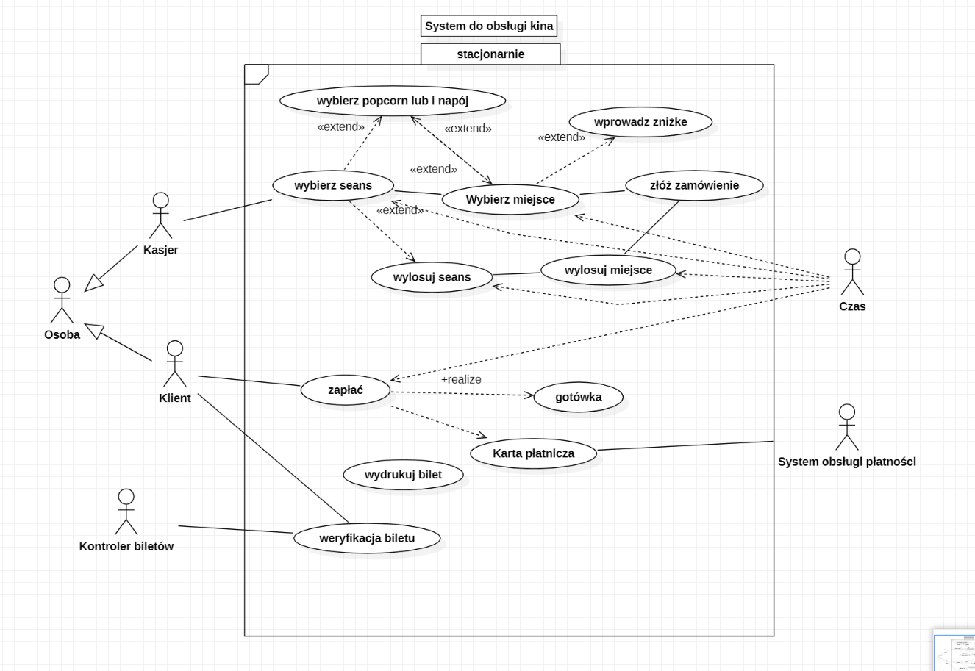

## Diagram klas

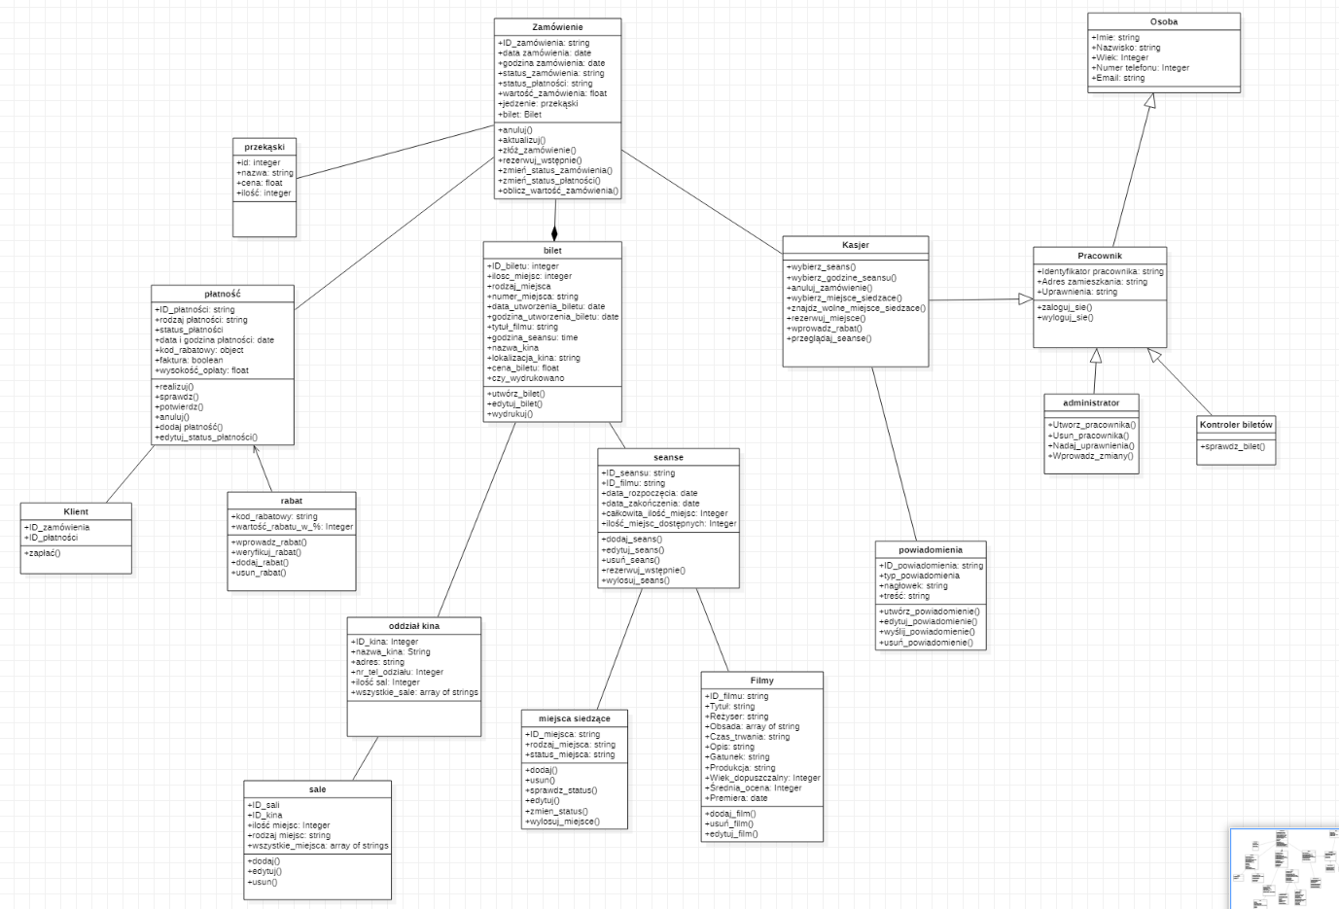

## 

## Diagram sekwencji

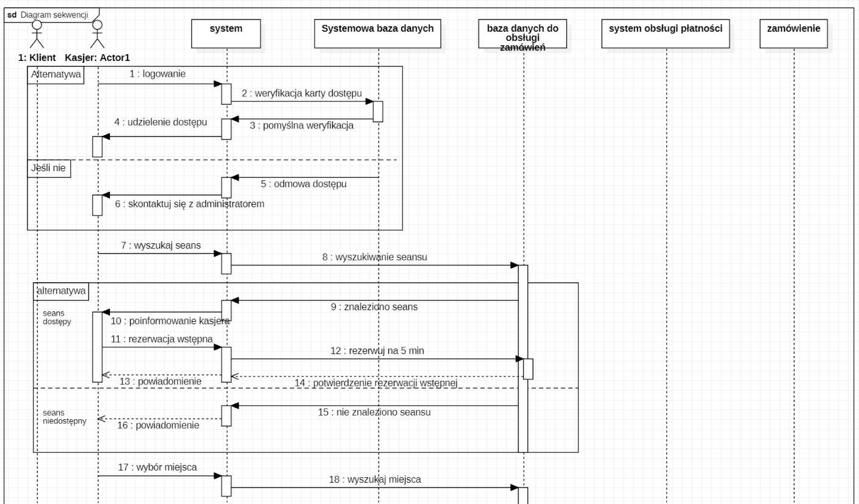

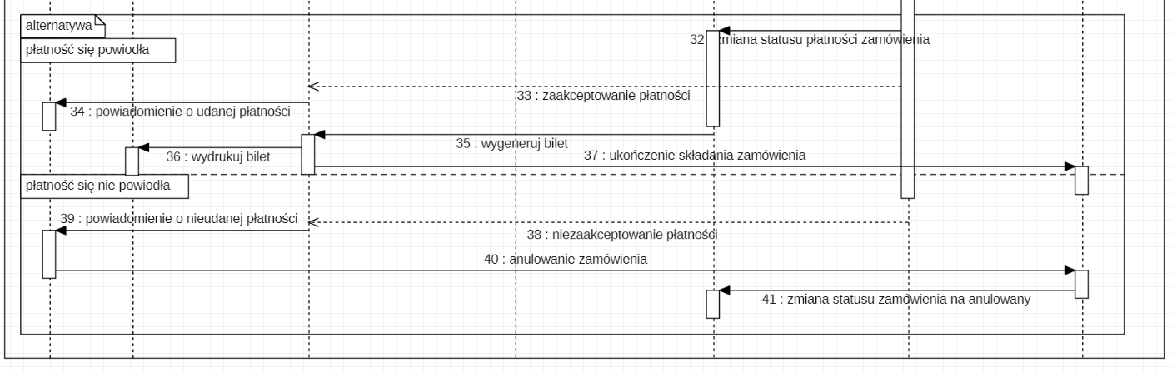

## Diagram harmonogramowania

## 

## Diagram komunikacji

## 

## Diagram maszyny stanowej

## 

## Diagram pakietów

## 

## Diagram aktywności

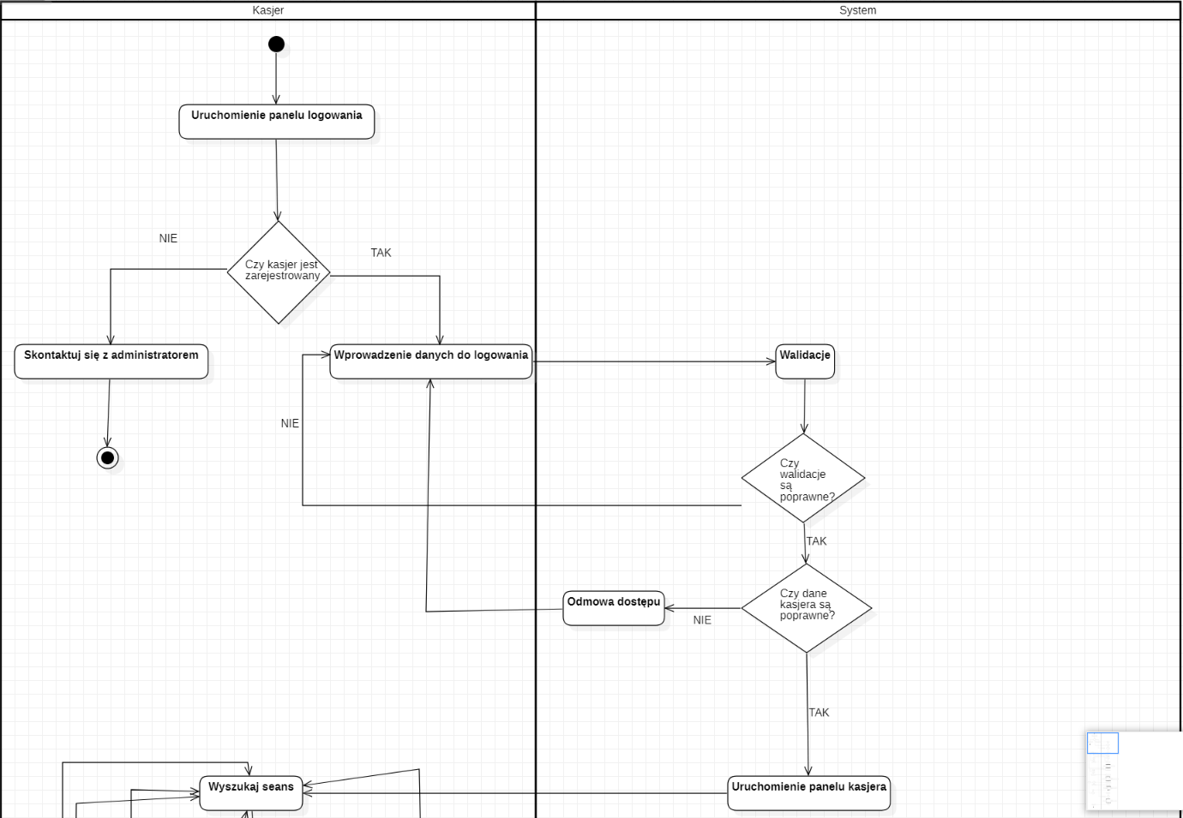

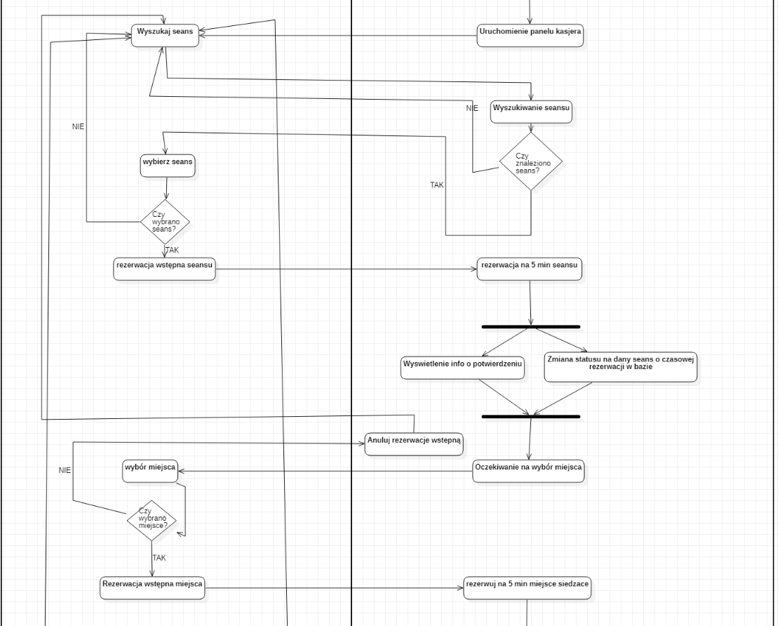

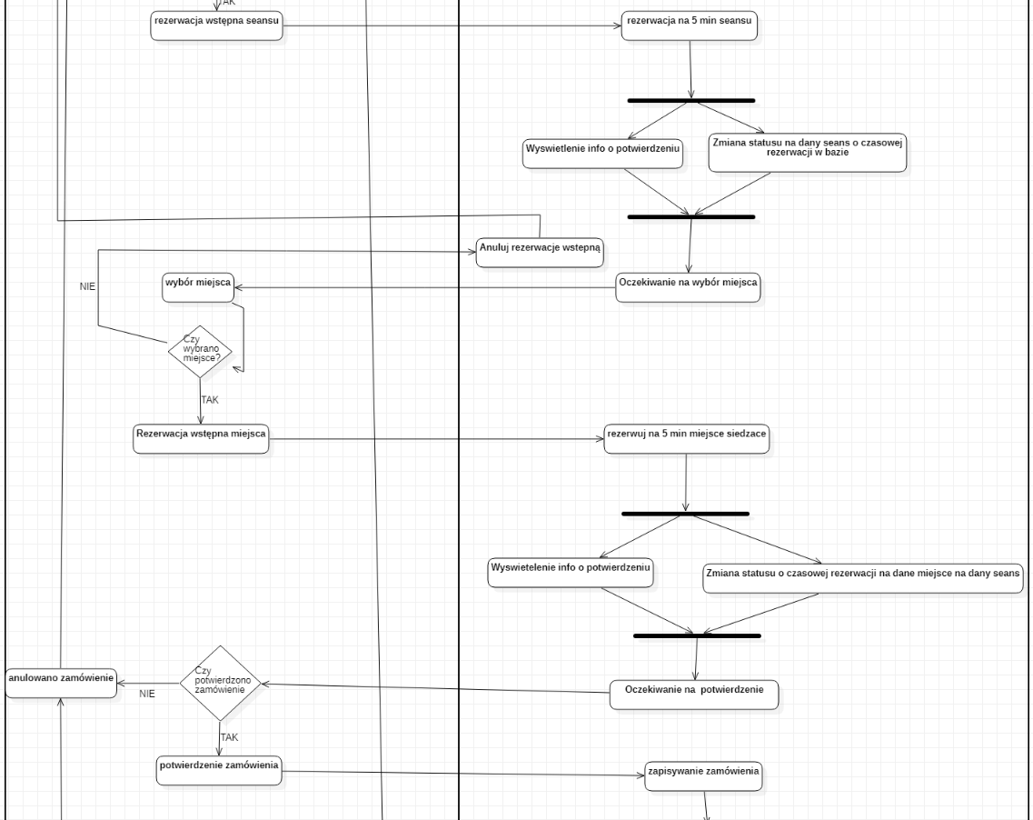

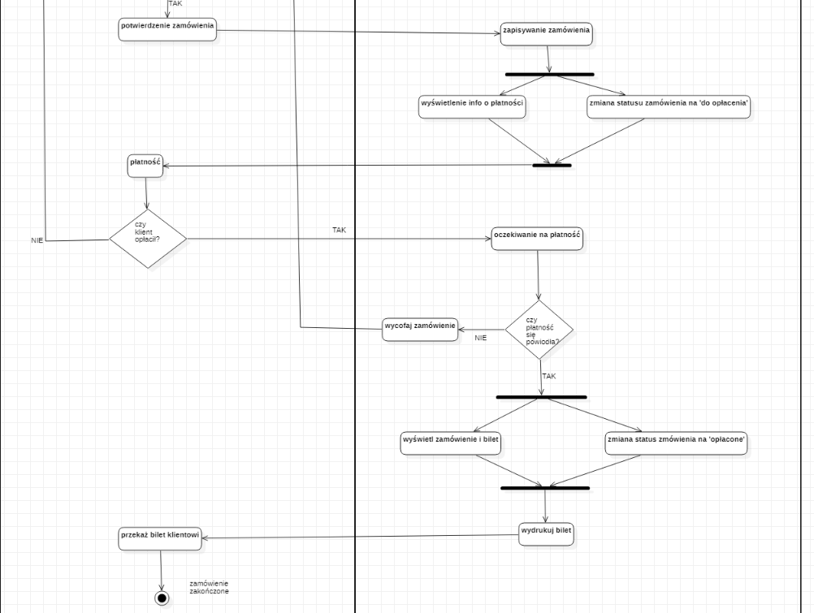

## Zastosowanie wzorców projektowych na podstawie diagramu klas

**Obserwator** to behawioralny wzorzec projektowy pozwalający zdefiniować mechanizm subskrypcji w celu powiadamiania wielu obiektów o zdarzeniach dziejących się w obserwowanym obiekcie.

Źródło: https://refactoring.guru/pl/design-patterns/observer

**Budowniczy** jest kreacyjnym wzorcem projektowym, który daje możliwość tworzenia złożonych obiektów etapami, krok po kroku. Wzorzec ten pozwala produkować różne typy oraz reprezentacje obiektu używając tego samego kodu konstrukcyjnego.

Źródło: https://refactoring.guru/pl/design-patterns/builder

